、session共享

抛出Session一致性问题
1、session复制
tomcat 本身带有复制session的功能。（不讲）
2、共享session
需要专门管理session的软件，memcached 缓存服务，可以和tomcat整合，帮助tomcat共享管理session。需要第三方提供的缓存数据库。如memcached,redis。

安装memcached缓存数据库
1.安装memcached:yum –y install memcached
2.安装telnet（通过telnet测试memcached数据库）：yum –y install telnet
3.启动：service memcached start
4.连接：telnet 127.0.0.1 11211
5.测试数据：
输入>> set demo 0 0 5
输入>> 111
输入>>get demo

tomcat配置名称和session一致性配置
1.将jar包拷贝到tomcat的lib下

2.在tomcat的server.xml中配置jvmRoute
<Engine name="Catalina" defaultHost="localhost" jvmRoute="tomcat2">

3.在context.xml的Context配置Manager
<Manager className="de.javakaffee.web.msm.MemcachedBackupSessionManager"
memcachedNodes="n1:192.168.17.4:11211"
sticky="false"
lockingMode="auto"
sessionBackupAsync="false"
requestUriIgnorePattern=".*\.(ico|png|gif|jpg|css|js)$"
sessionBackupTimeout="1000" transcoderFactoryClass="de.javakaffee.web.msm.serializer.kryo.KryoTranscoderFactory"
/>

index.jsp配置
<%@ page language="java" contentType="text/html; charset=UTF-8" pageEncoding="UTF-8"%>
SessionID:<%=session.getId()%>
<br/>
SessionIP:<%=request.getServerName()%>
<br/>
<h1>tomcat2 page</h1>
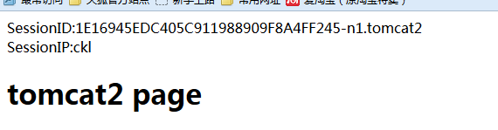

利用redis实现session共享
安装redis缓存数据库，修改配置文件vi /etc/redis.conf
将bind的127.0.0.1修改为本机地址，否则只能本机访问了

导入redislib中三个jar包到tomcat中，
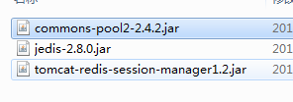
在tomcat添加配置
<Valve className="com.orangefunction.tomcat.redissessions.RedisSessionHandlerValve" />
<Manager className="com.orangefunction.tomcat.redissessions.RedisSessionManager"
host="192.168.17.4"
port="6379"
database="0"
maxInactiveInterval="60" />
和memcached类似

tengine的session一致性会话保持
如图配置，相当于粘滞模式
